第39讲 平均数、中位数和众数
新知新讲
加权平均数
若n个数的权分是则加权平均数为
题一：在一次“爱心互助”捐款活动中，某班第一小组8名同学捐款的金额(单位：元)如下表所示：
金额/元 | 5 | 6 | 7 | 10
人数 | 2 | 3 | 2 | 1

这8名同学捐款的平均金额为( )
A．3.5元 B．6元 C．6.5元 D．7元
中位数
将一组数据由小到大排列，奇数个数据，中间那个数是中位数；偶数个数据，中间两数的平均数是中位数
题二：在一次信息技术考试中，抽得6名学生的成绩(单位：分)如下：8，8，10，8，7，9，则这6名学生成绩的中位数是( )
A．7 B．8 C．9 D．10
众数
一组数据中出现次数最多的数据
题三：在班级组织的知识竞赛中，小德所在小组8名同学的成绩分别为(单位：分)95，94，94，98，94，90，94，90，则这8名同学成绩的众数是( )
A．98分 B．95分
C．94分 D．90分
金题精讲
题一：物理兴趣小组20位同学在实验操作中的得分情况如下表：
得分(分) | 10 | 9 | 8 | 7
人数(人) | 5 | 8 | 4 | 3
①求这20位同学实验操作得分的众数、中位数．
②这20位同学实验操作得分的平均分是多少？
③将此次操作得分按人数制成如图所示的扇形统计图．扇形①的圆心角度数是多少？
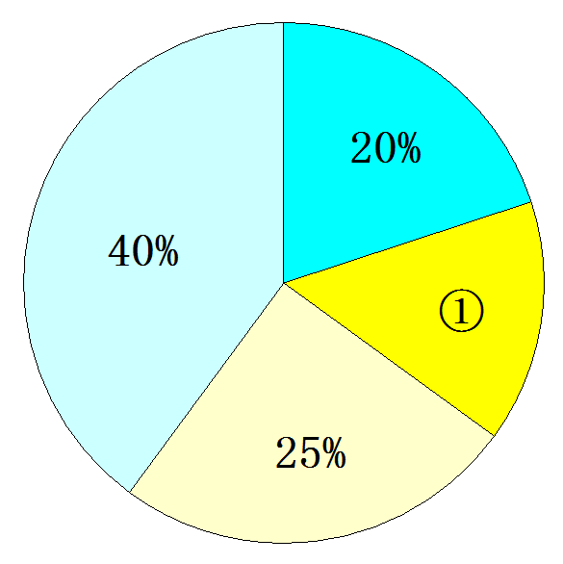

题二：某单位招聘员工，采取笔试与面试相结合的方式进行，两项成绩的原始分均为100分．前6名选手的得分如下：
序号  项目 | 1 | 2 | 3 | 4 | 5 | 6
笔试成绩/分 | 85 | 92 | 84 | 90 | 84 | 80
面试成绩/分 | 90 | 88 | 86 | 90 | 80 | 85
根据规定，笔试成绩和面试成绩分别按一定的百分比折和成综合成绩(综合成绩的满分仍为100分)
(1)这6名选手笔试成绩的中位数是 分，众数是 分．
(2)笔试成绩权重为0.4，面试成绩权重为0.6，请求出六名选手的综合成绩，并以综合成绩排序确定前两名人选．

第40讲 数据的波动
新知新讲
极差
题一：某班数学学习小组某次测验成绩分别是63，72，70，49，66，81，53，92，69，则这组数据的极差是( )
A．47 B．43 C．34 D．29
方差
标准差
题二：一组数据，6、4、a、3、2的平均数是5，这组数据的方差为 .
金题精讲
题一：在2，1，2，1，4，6中正确的是( )
A．平均数3 B．众数是2
C．中位数是1 D．极差为8
题二：一、二班学生参加同一次数学测验，经统计计算后得到下表：
班级 | 参加人数 | 中位数 | 方差 | 平均数
一班 | 55 | 78 | 135 | 75
二班 | 55 | 81 | 126 | 75
小德根据上表分析得出如下结论 ：
①一、二两班学生的平均水平相同；
②二班的优秀人数多于一班的优秀人数(成绩≥80分为优秀)；
③一班成绩波动情况比二班成绩波动大．
上述结论正确的是( )
A．①②③
B．①②
C．①③
D．②③
题三：在一次朗读比赛中，甲、乙两队各10人的比赛成绩如下表(10分制)：
甲 | 7 | 8 | 9 | 7 | 10 | 10 | 9 | 10 | 10 | 10
乙 | 10 | 8 | 7 | 9 | 8 | 10 | 10 | 9 | 10 | 9
(1)甲队成绩的中位数是 分，乙队成绩的众数是 分；
(2)计算乙队的平均成绩和方差；
(3)已知甲队成绩的方差是1.4，则成绩较为整齐的是 队．

第41讲 数据分析
新知新讲
题一：某实验中学八年级甲、乙两班分别选5名同学参加“学雷锋读书活动”演讲比赛，其预赛成绩如图所示：
(1)根据上图填写下表：
 | 平均数 | 中位数 | 众数 | 方差
甲班 | 8.5 | 8.5
乙班 | 8.5 |  | 10 | 1.6
(2)根据上表数据你认为哪班的成绩较好？并说明你的理由；
(3)乙班小德说：“我的成绩是中等水平”，你知道他是几号选手？为什么？
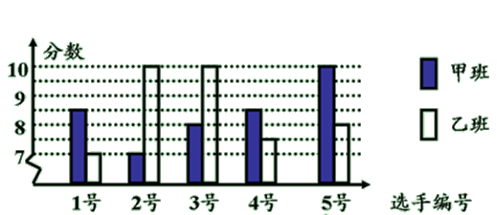
金题精讲
题一：某次学生夏令营活动，有小学生、初中生、高中生和大学生参加，共200人，各类学生人数比例见扇形统计图．
(1)参加这次夏令营活动的初中生共有多少人？
(2)活动组织者号召参加这次夏令营活动的所有学生为贫困学生捐款．结果小学生每人捐款5元，初中生每人捐款10元，高中生每人捐款15元，大学生每人捐款20元，问平均每人捐款是多少元？
(3)这次捐款数额的中位数和众数分别是多少？

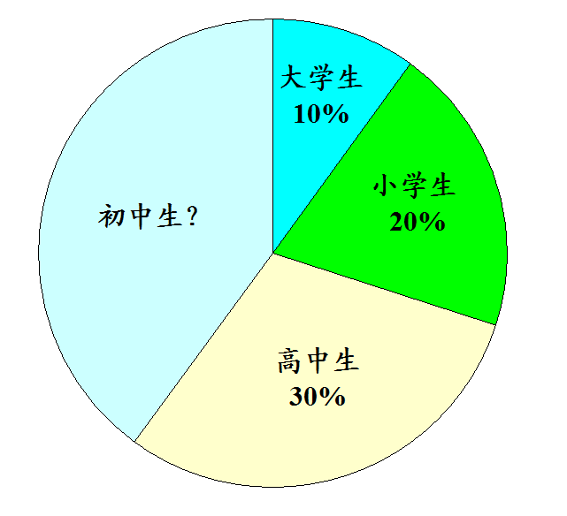

题二：王大伯几年前承包了甲、乙两片荒山，各栽100棵杨梅树，成活98%．现已挂果，经济效益初步显现，为了分析收成情况，他分别从两山上随意各采摘了4棵树上的杨梅，每棵的产量如折线统计图所示．
(1)分别计算甲、乙两山样本的平均数，并估算出甲、乙两山杨梅的产量总和；
(2)试通过计算说明，哪个山上的杨梅产量较稳定？
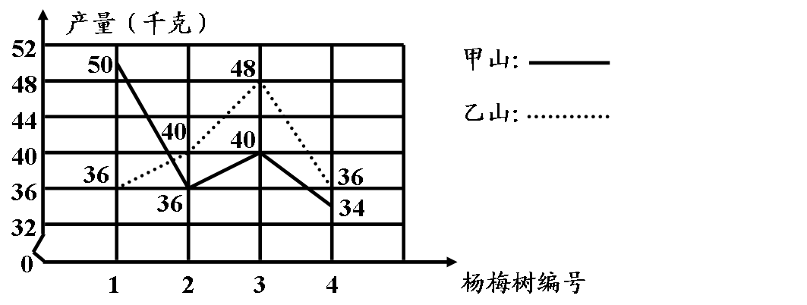

第39讲 平均数、中位数和众数
新知新讲
题一：C．题二：B．题三：C．
金题精讲
题一：9，9，8.75，54°．
题二：84.5，84；88，89.6，85.2，90，81.6，83，2号和4号．
第40讲 数据的波动
新知新讲
题一：B．题二：8．
金题精讲
题一：D．题二：A．题三：9.5，10，9，1，乙．

第41讲 数据分析
新知新讲
题一：8，8.5，0.7，甲，5．
金题精讲
题一：80，11.5，10，10．题二：40，40，7840；方差分别为38，24，乙稳定．

添加并关注下方“南京爱智康”微信公众号二维码
回复“期中考试”即可获得南京历年期中真题试卷



